**“肝胆外科之父”吴孟超精选素材：10句名言，7条评论，2个视频，3个事迹**

5.22日，是一个举国同悲的日子。

袁隆平，吴孟超，两位国家最高科学技术奖得主，相继离开人世。

13:05分，“肝胆外科之父”吴孟超院士逝世，享年99岁。

13:07分，“杂交水稻之父”袁隆平院士逝世，享年91岁。

昨天鲜素材推送了袁老的相关素材，有同学要求我们再选一些吴老的素材，于是，今天我们就做这个推送。回复关键词 吴孟超 可下载文档视频。。

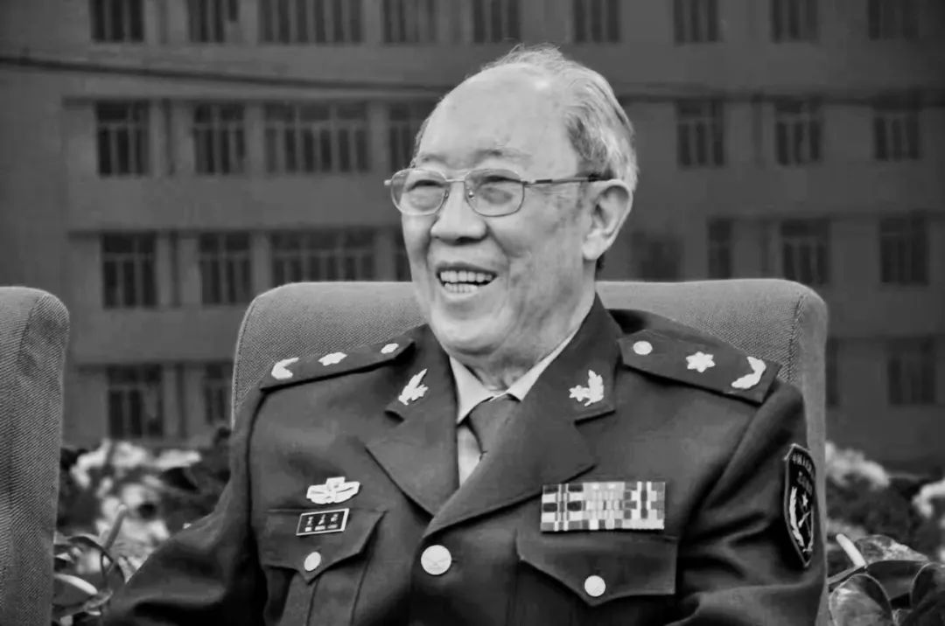

一个好医生，眼里看的是病，心里装的是人。如果一个医生对病人不负责任，那就失去了做医生的基本资格。

如果有一天倒在手术台上，那就是我最大的幸福。

我真的在手术室里倒下了，你知道我是爱干净的，记住给我擦干净。不要让别人看见我一脸汗的样子。

我一定要做外科医生，而且还要做个最好的外科医生！

治病救人是神圣的职责，救好一个病人，就缓解了一家人的痛苦。

只有学生超过了自己，才是一个老师的成功。

**让别人去享受“人上人”的荣耀，我只祈求你们善尽“人中人”的天职。**

**07**

**患者的生命比我的名誉重要。医生要敢于承担风险，才能在救助病人时不瞻前顾后、顾虑重重。**

我是一名医生，只要我身体条件允许，手术要做，门诊要看，与病人的联系不能割断。

这世界上不缺乏专家，不缺乏权威，缺乏的是一个“人”——一个肯把自己给出去的人。当你们帮助别人时，请记得医药是有时穷尽的，唯有不竭的爱能照亮一个受苦的灵魂。

大海退潮后，海边的沙滩上留下很多被搁浅的小鱼，在烈日下等待它们的似乎只有死亡。但有一个孩子弯下腰一条一条地捡起这些小鱼，重新扔进大海。旁观的一位大人对这个孩子说：“那么多小鱼你捡得过来吗？一条小鱼而已，有谁会在乎呢？”孩子一边不停地往海里扔鱼，一边说：“你看，这一条在乎，那一条也在乎。”（2018年2月6日，吴孟超讲的故事）

**7条精选评论**

60年前，他搭建了第一张手术台，到今天也没有离开。手中一把刀，游刃肝胆，依然精准；心中一团火，守着誓言，从未熄灭。他是不知疲倦的老马，要把病人一个一个驮过河。（感动中国2011年颁奖词）

吴孟超是世界上90岁高龄仍然工作在手术台前的唯一一位医生。他不仅是一位优秀的肝脏科临床医生，更是一位杰出的医学研究者，我国肝脏外科医学奠基人。50年间，吴孟超推动中国的肝脏医学从无到有，从有到精，他的成就令全球同行瞩目、敬佩。一个好医生，眼里看的是病，心里装的是人。吴孟超正是这样一位好医生。他总是设身处地为病人着想，要求医生用最简单、最便宜、最有效的方法为病人治疗。（感动中国2011年颁奖晚会）

唯有坚持，才能在“有限”中抵达“无限”；唯有奉献，方可在“有价”中创造“无价”。——人民日报评论

好医生，医术高超，治病救人，但是（吴老）不仅能治病，还能暖心，甚至温暖整个世界。——白岩松

他这一生，写满了“拯救”二字。这个世界，感谢您曾经来过！

我们无法抵御浪潮，但请永远记得灯塔！

才感肠腹空，又觉肝胆裂。——网友

**3个人物事迹**

**勇闯禁区，医学报国**

1943年，吴孟超考入同济大学医学院，成为“中国外科之父”裘法祖的学生。他梦想未来像恩师那样成为一名外科医生。

吴孟超身高只有1米62，从人们传统的思想观念看，并不太符合做外科医生的条件。1949年毕业考试中，吴孟超平时学得最认真的外科只考了65分，小儿科的成绩则是95分，按当时惯例，哪科成绩考得好，就到相应的科室去工作。

然而，吴孟超还是抱定了一个念头：“我一定要做外科医生，而且还要做个最好的外科医生！”当年8月，上海华东军区人民医学院（第二军医大学前身）公开招聘医生，吴孟超以他的自信和真诚打动了主考官，从此走上医学报国之路。

**医术高超，救死扶伤**

在2004年，82岁的吴孟超不顾众人的反对，接下了一台复杂的肝脏肿瘤切除手术。手术的对象是一个叫甜甜的女孩，她肝脏的肿瘤比篮球还大，大到所有人都认为只有肝移植一条路可以保命。

在旁人在乎“晚节”大过天的年纪，吴孟超只认“人命关天”。他果断地说：我不过就是一个吴孟超，救治病人是我的天职——名誉算什么！

他曾在手术台上站了整整12个小时，为一个男子切除了长达63厘米的巨大肿瘤，将一个患了不治之症的患者从死亡边缘拉了回来；他曾用了5个小时的时间，为一个4个月大的女婴摘除了肝母细胞瘤，婴儿的器官稚嫩，手术途中根本不知道会发生什么。直面风险，吴孟超毅然拿起手术刀，要为这个孩子奋力与死神一搏。

这位中国肝脏外科之父的右手，握过众多的奖杯，但却最契合止血钳的形状——筋脉虬结，右手食指指尖微微向内侧弯；但又超乎寻常的柔软细腻，指甲整齐润泽——食指畸变是因为过去的成千上万台肝脏手术，细腻灵活是为了未来能再多帮助一个生命。

在面对病人满腹腔的充血时，所有人都只能看到满眼的红色，但吴孟超的手可以直接伸进去，代替眼睛游刃有余地选中血管一掐，血当即就会止住。

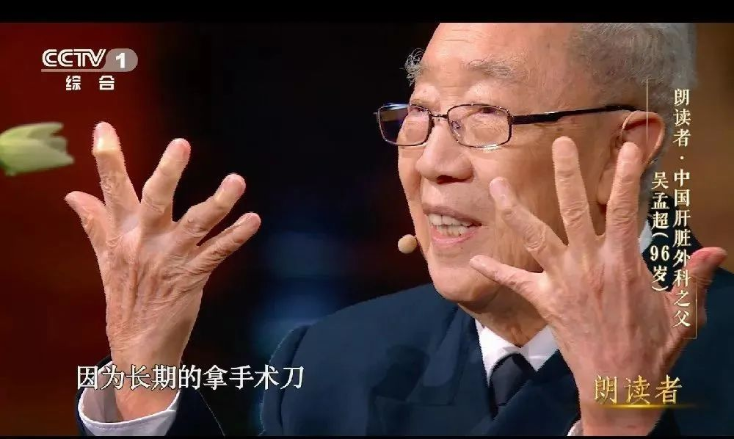

**俭朴其身，高尚其心**

 从医半个多世纪，吴孟超始终记得恩师裘法祖讲过的话：“医术有高有低，医德最是要紧。”

在吴孟超眼里，病人就是病人，没有贫富贵贱的区别。他说，治病救人是神圣的职责，救好一个病人，就缓解了一家人的痛苦。他精心诊断，为家境贫寒的患者进行肝移植手术，还在医院组织捐款。

跟吴孟超接触多的医生说，吴老急病人之所急，想病人之所想，痛病人之所痛，不是表面做做样子，而是发自内心；不是偶尔为之，而是长期如此。收受病人红包和拿药品回扣，是吴孟超深恶痛绝的事情。

1997年，吴孟超拿出个人积蓄30万元和社会捐赠共500万元，成立“吴孟超肝胆外科医学技术基金”；2006年，他又把国家最高科技奖的500万奖金，全部用于科学研究和人才培养。

